Индустриални ролетни врати
Индустриалните ролетни врати са устойчиви , здрави и лесни за поддръжка . Благодарение на опростената им конструкция те са перфектния бюджетен вариант за Вашето производствено или складово помещение . Принципа им на работа е близък до гаражния тип ролетни врати, а именно навиват на ролка над светлия отвор, което допринася за запазване на пространствово във вашето помещение . Индустриалните ролетни врати могат да бъдат изработени от стоманен ламел, като допустимите размери са : широчина W-6000мм и височина H-5400мм, като могат да бъдат изработени във всеки цвят по RAL каталог . Също така могат да бъдат изработени и от термоизолационен ламел, като допустимите размери са : широчина W-5200мм и височина H-4100 мм .
Цветовете може да видите в подменю Стоманени гаражни врати (като тук може да го направиш да се цъка на него и да влизаш в подменюто).
Като картинка над текста може да ползваш тази :
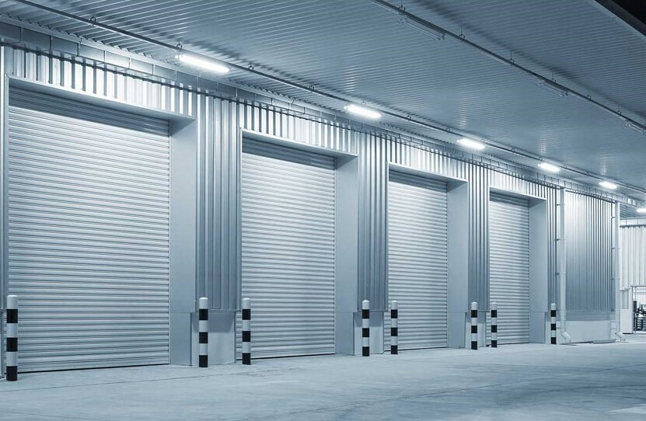
Най отдолу под всичко напиши НАШИ ПРОЕКТИ и качи снимки които ще ти пратя

